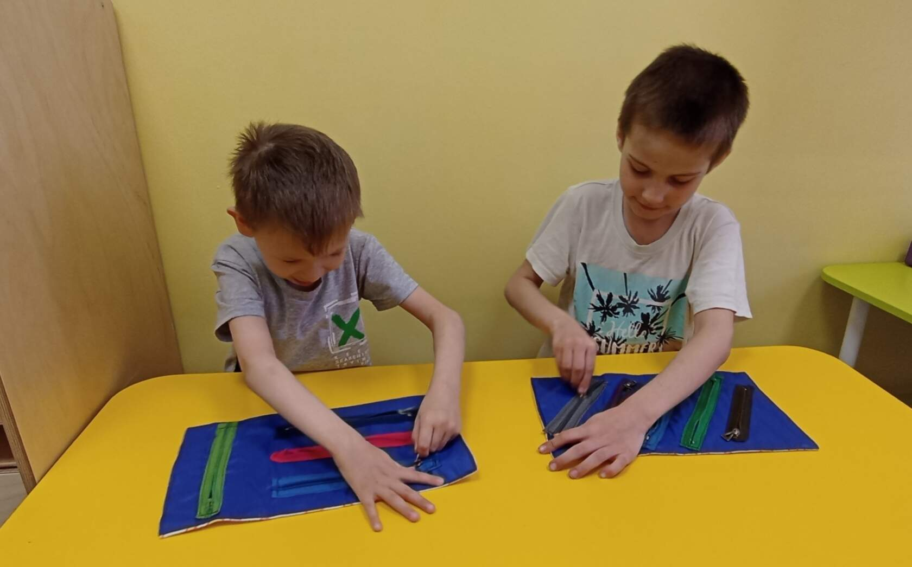

Играйте с детьми!



**Как же помочь детям научиться самостоятельно одеваться?** Продолжаю рассказ о интересных и полезных, а главное- не скучных дидактических играх, которые помогут детям научиться справляться с различными застежками.

**Дидактические пособия «Застёжки»** помогают развивать не только мелкую моторику детей младшего дошкольного возраста, но и развивать внимание, память, мышление. Пособие представляет из себя несколько планшетов с жестким основанием из ткани, на котором размещаются разнообразные застежки: замочки- молнии разных цветов, застежки- пряжки, шнуровки, застежки- защелки, застежки- липучки.

**Ребята и педагоги нашей группы благодарят за помощь в изготовлении пособий для развития мелкой моторики маму Ромы и Дениса, Марину Викторовну.**

Вы тоже можете сшить тренажеры с застежками самостоятельно и порадовать кроху полезной игрушкой!



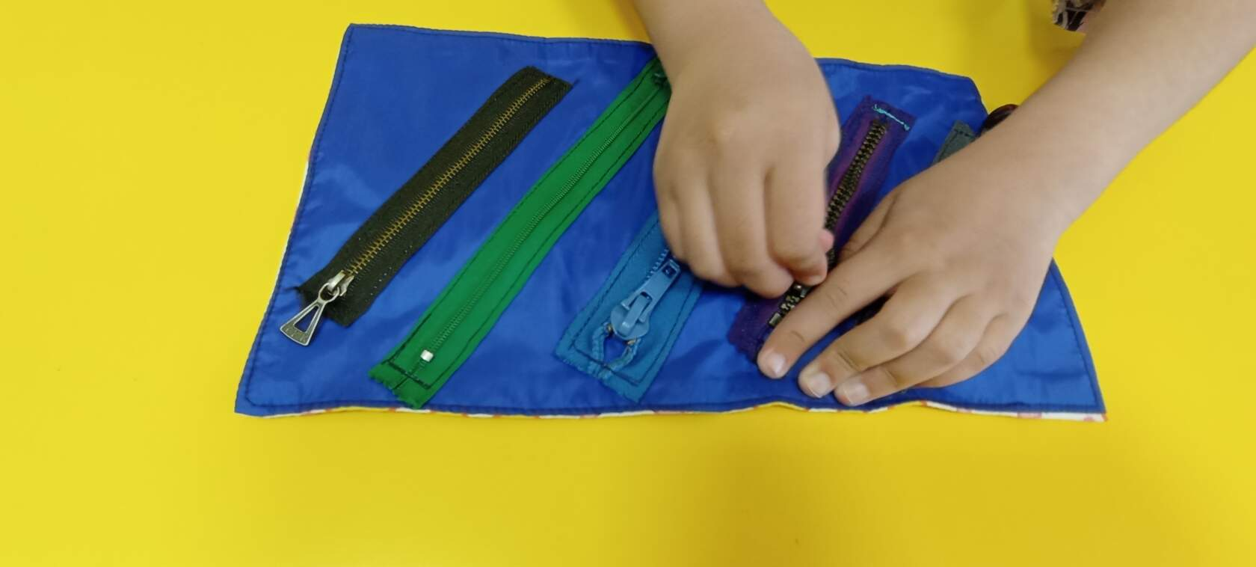

**Как играть?**

В начале игры нужно показать ребенку, как застегивается или расстегивается каждая деталь, попросить повторить движение за вами. Расскажите ребенку, где в обычной жизни мы можем увидеть все эти застежки. В зависимости от того, какое задание было дано взрослым, дети открывают молнии и расстегивают застежки в определенной последовательности. В том случае, если играют несколько детей- они могут соблюдать очередность или давать задания друг другу. В кармашках за замочками-молниями могут быть спрятаны предметы- секретики. Дети, открывая карманчики, находят предметы, сами опять кладут их в разные карманчики, тем самым в игровой деятельности развивают ручную умелость. В последующих играх можно попросить ребенка повторить полученные знания.

Различные тренажеры по застегиванию/расстегиванию являются особенно актуальными в дошкольном возрасте. Ребенок активно осваивает обычную и разъемную молнию, крючки, кнопки и пуговицы. Одни малыши любят тренироваться на кукольной одежде, другие на пазлах с соответствующими креплениями, третьи предпочитают мультитренажеры, но никто не остается равнодушным к [развивающим текстильным пособиям,](https://razvivash-ka.ru/razvivaushaya-knijka/) изготовленным своими руками.

Играйте с детьми!

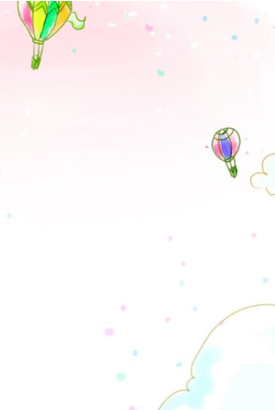

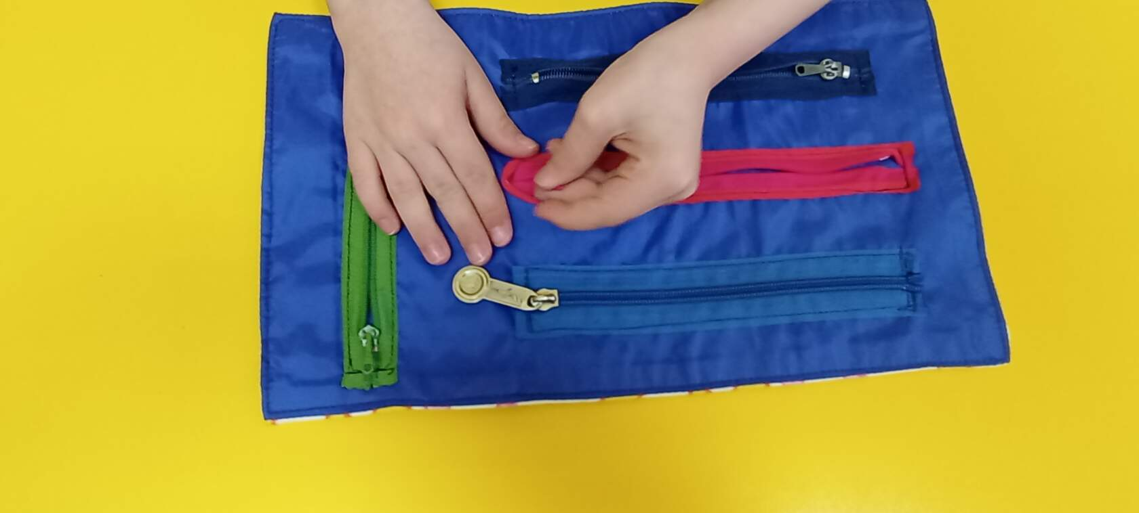

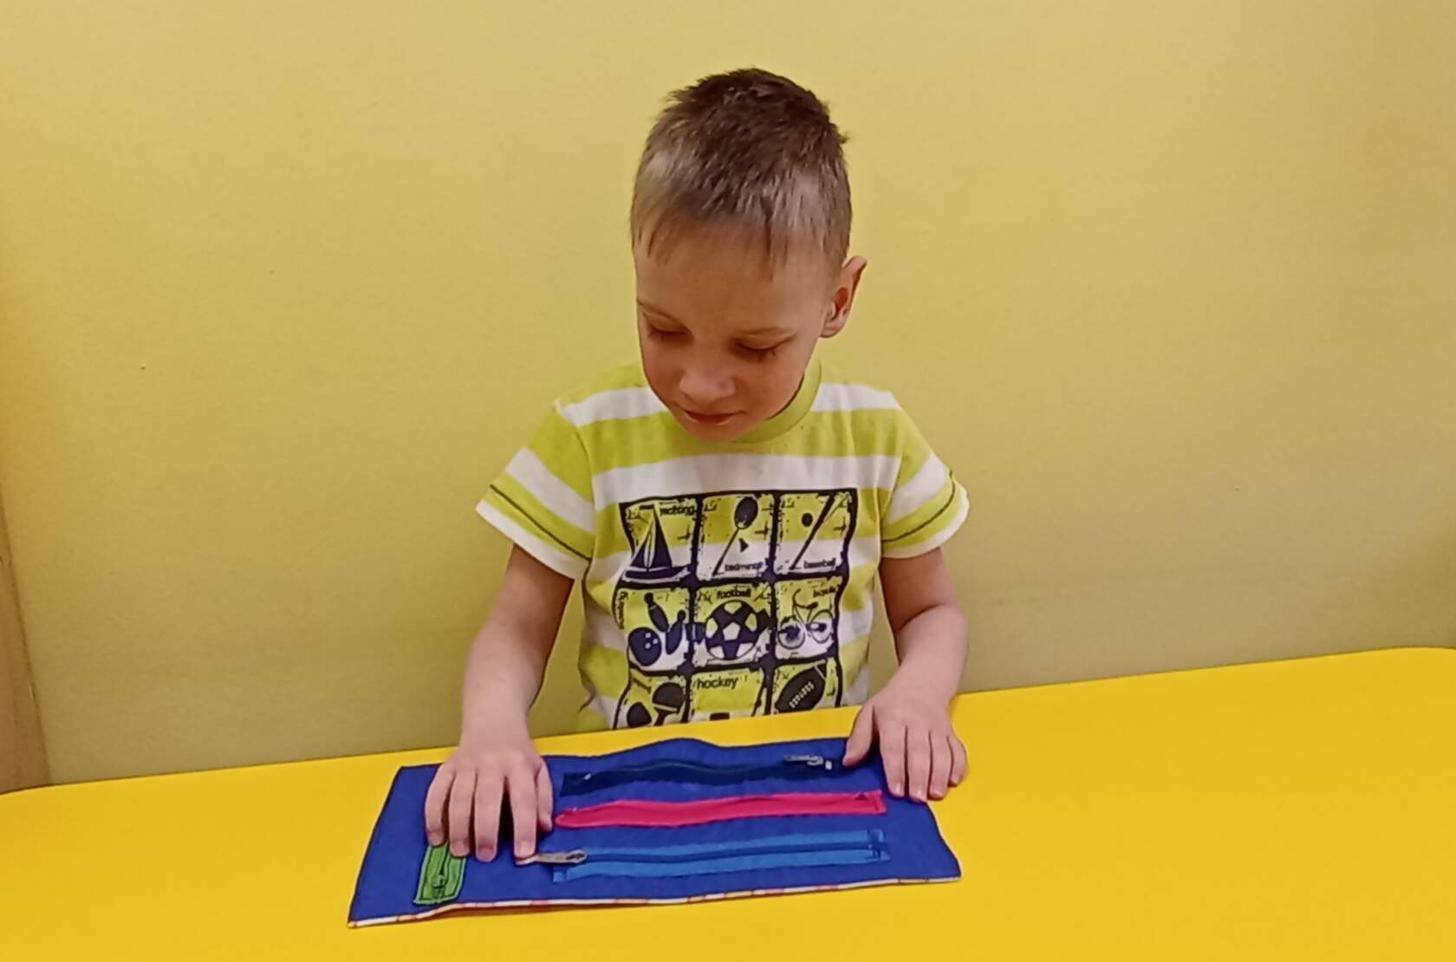

Предлагаю Вашему вниманию полезную игру, атрибуты для которой не нужно изготавливать специально, они, наверняка, уже есть в каждом доме.

**Игра «Что лежит в кошельке?»**

Цель: Складывать пальцы определенным образом, удобным для захватывания язычка «молнии».

Детям предлагают поиграть.  Показ, как играть с кошельком: возьми косметичку за верхний угол, потяни язычок влево до упора, достаньте из косметички кошелек с застежкой кнопкой, возьмите пальцами ремешок с кнопкой, сожмите пальцы и потяните ремешок вверх, откройте кошелек, достаньте находящийся в нем предмет, попросите ребенка назвать его, положите предмет перед ребенком, застегните кошелек, положите кошелек справа от себя, правой рукой вытащите из косметички второй кошелек - с застежкой «молния». Откройте его так же, как открывали косметичку. Когда дети справятся с заданием, предложить положить кошельки в косметички и закрыть их.

Играйте с детьми!

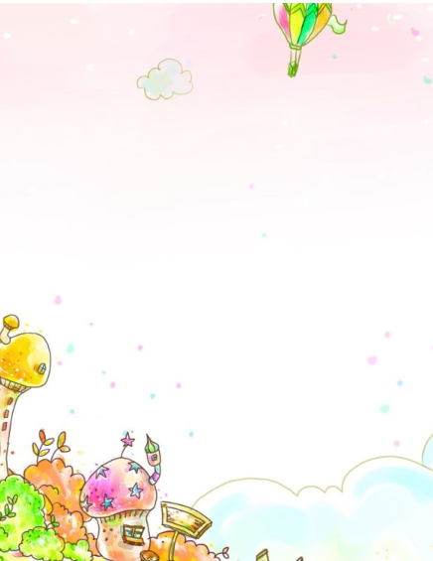

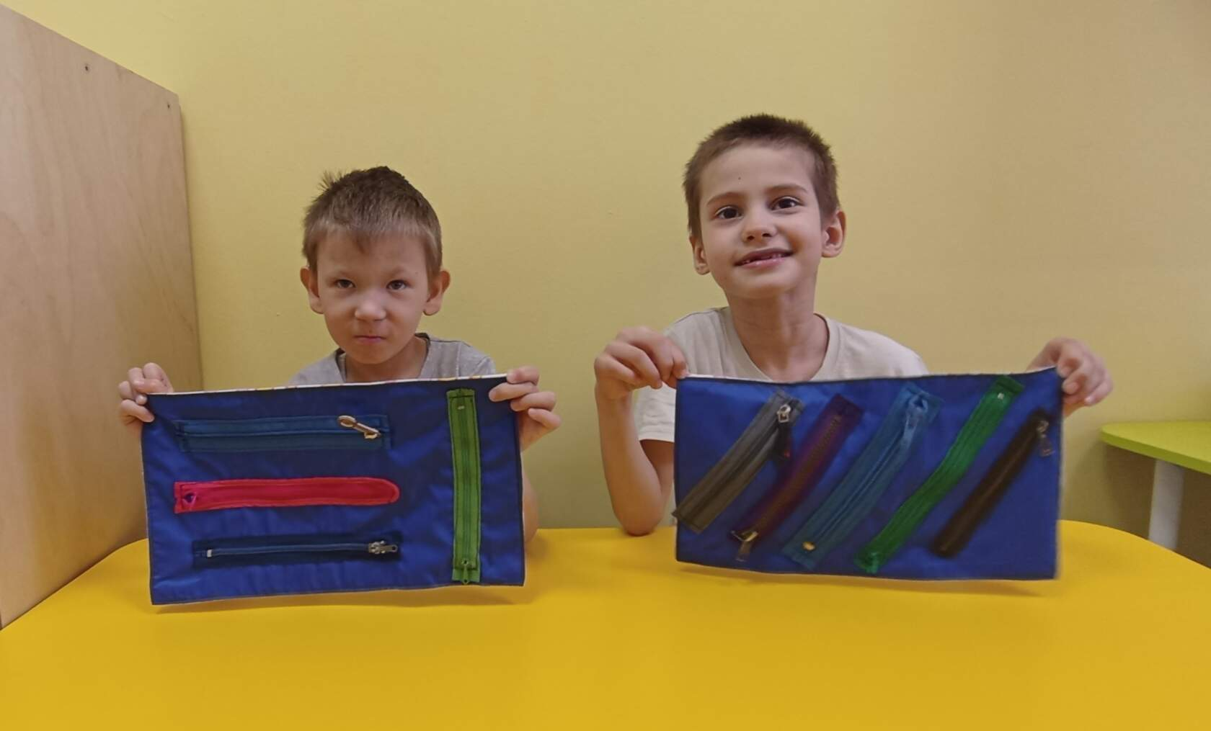

**Играйте со своими малышами, не жалейте времени на детей! Играя с ними, вы занимаетесь развитием детей и доставляете им огромную радость.**

Играйте с детьми!



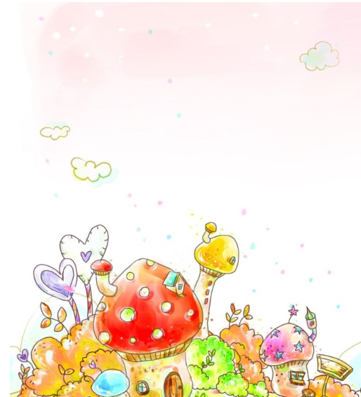

**Играйте с детьми!**

**Дидактические игры с различными застежками**

**ЛОТО!**

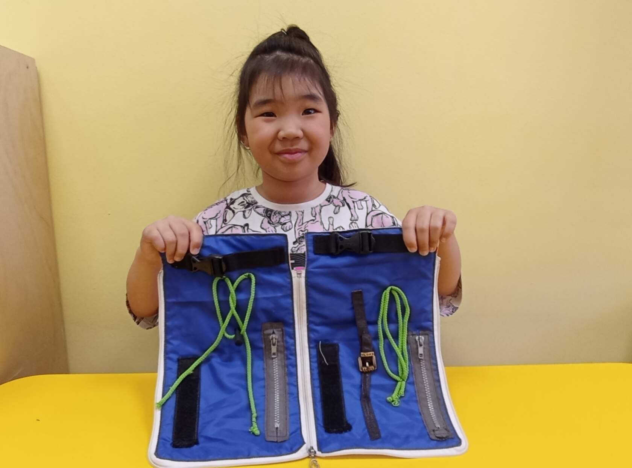

ПОДГОТОВИЛА:

УЧИТЕЛЬ-ДЕФЕКТОЛОГ Мазурова М.А**.**

Играйте с детьми!

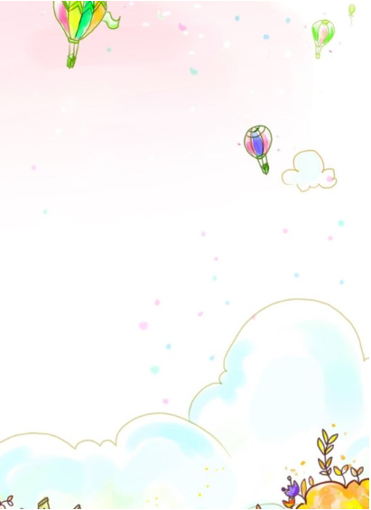

Психологи и педагоги сходятся во мнении, что ребёнок должен самостоятельно одеваться к моменту посещения детского сада, то есть в 2-3 года. Почему так важно обучать ребёнка навыкам самостоятельного одевания? Во-первых, чтобы облегчить адаптацию к дошкольному учреждению. Малыш, владеющий элементарными навыками самообслуживания, легче привыкает к новым условиям и не чувствует себя беспомощным. А во-вторых, чтобы упростить жизнь Вам и воспитателям, которым нередко приходится одевать 20–25 малышей на прогулку.

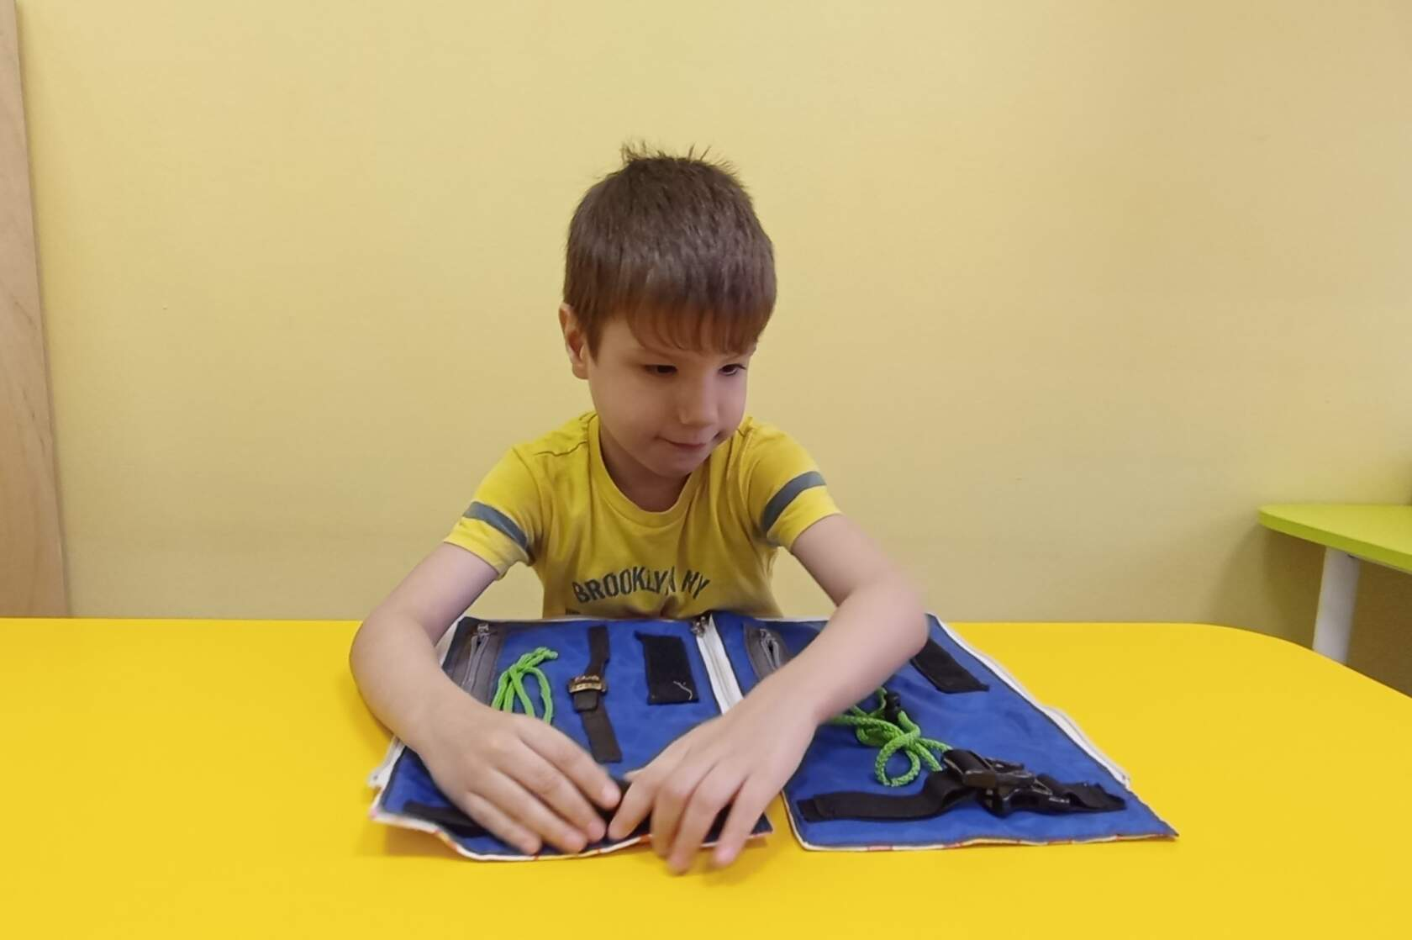

В программах, по которым работают детские сады, чётко прописаны все навыки самообслуживания, которыми должны овладеть дети на разных возрастных этапах.

Уже в 2 года ребёнок способен не только самостоятельно снимать и надевать в правильном порядке колготки, майку, платье или штаны, но и с помощью взрослого может расстегнуть и застегнуть пуговицы, молнии и другие застёжки.

В 3 года ребёнок может самостоятельно застегнуть и расстегнуть простые застёжки, развесить одежду на стульчике. Без напоминания следит за своей одеждой в течение дня (одёргивает платье, заправляет майку в штаны).

В 4 года ребенок должен самостоятельно одеваться и раздеваться. Взрослый помогает ему в завязывании шнурков, застегивании и расстегивании молний, находящихся сбоку и сзади.

А к пяти годам (при соответствующей подготовке) ребенок способен самостоятельно завязывать шнурки.

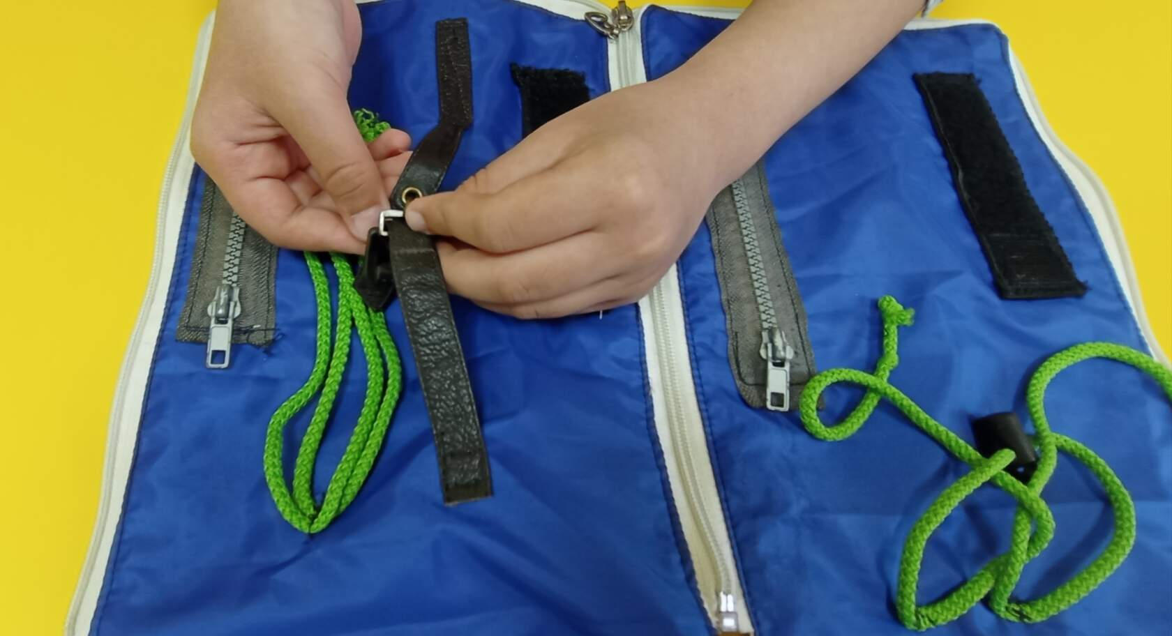

Играйте с детьми!

